参会申请
2016度假酒店建筑发展趋势论坛
时间：2016年7月6日 9:30-17:00
地点：上海新国际博览中心 （上海市浦东新区龙阳路2345号）
主题论坛规模300人，通过微信报名前30个为免费参与名额，每家参与企业仅限2人，欲报从速！

如您有意向参与本论坛，请扫描以下二维码，或关注微信号“esbuild”，进入公众号下拉菜单——观众服务——论坛报名注册，按提示注册报名登记，我们将在收到您的注册信息后第一时间与您取得联系并确认参会信息，谢谢！

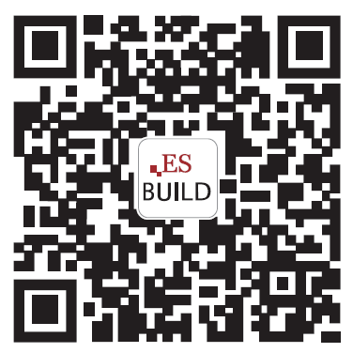

附：参会回执（若您无法使用微信注册，请填写本回执）
公司名称
地址/邮编
电话 |  |  |  | 传真
姓名 | 公司职位 |  | 手机 | Email

回执传真请发送至021-63749188，邮件请发送至expojc@expojc.com
如您有其它疑问，请与主办方联系：021-63288899

